附圖一：系爭產品A主要照片（原證18）
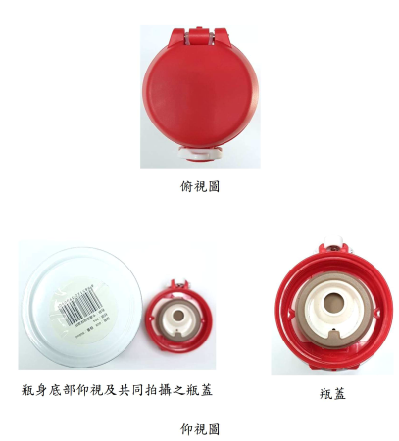
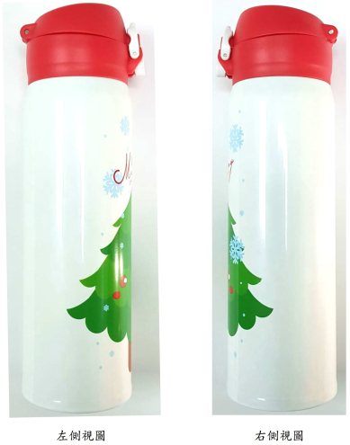
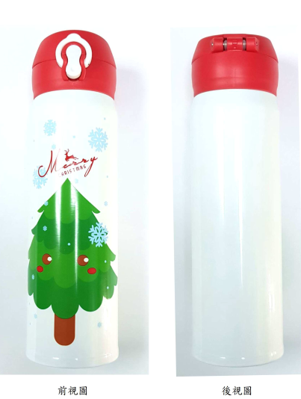

附圖二：系爭產品B主要照片（原證22）
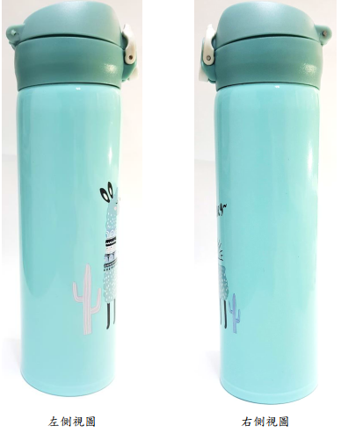
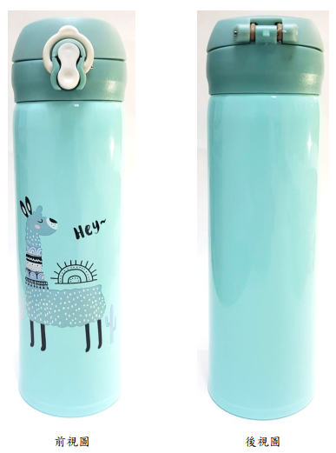

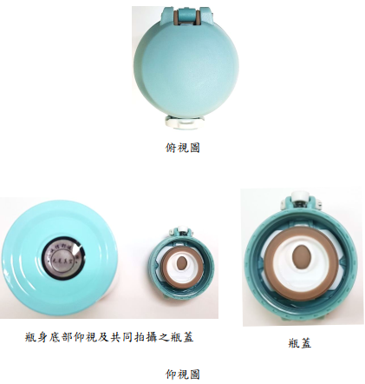
附圖三：系爭專利圖式
  - 系爭專利之原新式樣（母案）
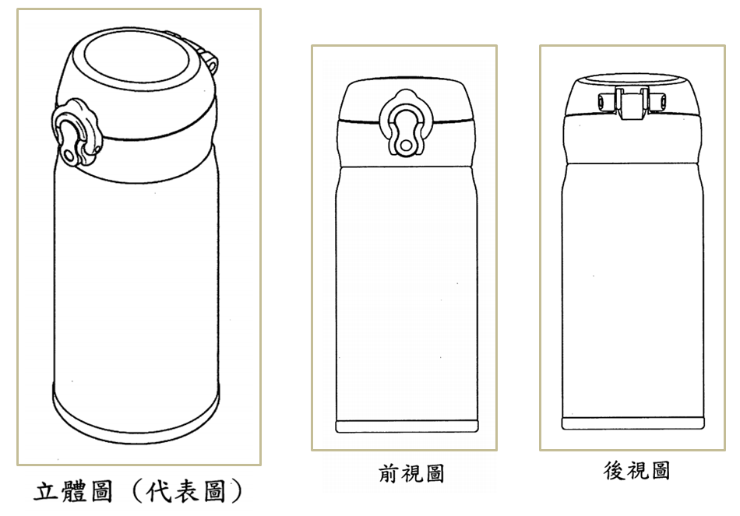
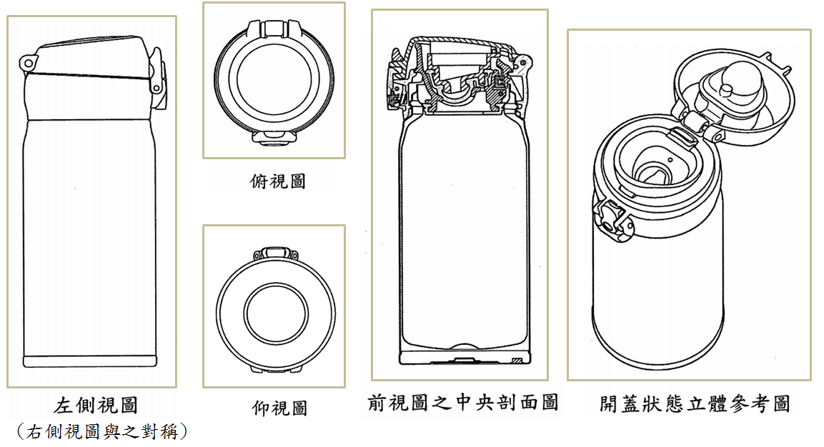

  - 系爭專利之聯合新式樣（子案）
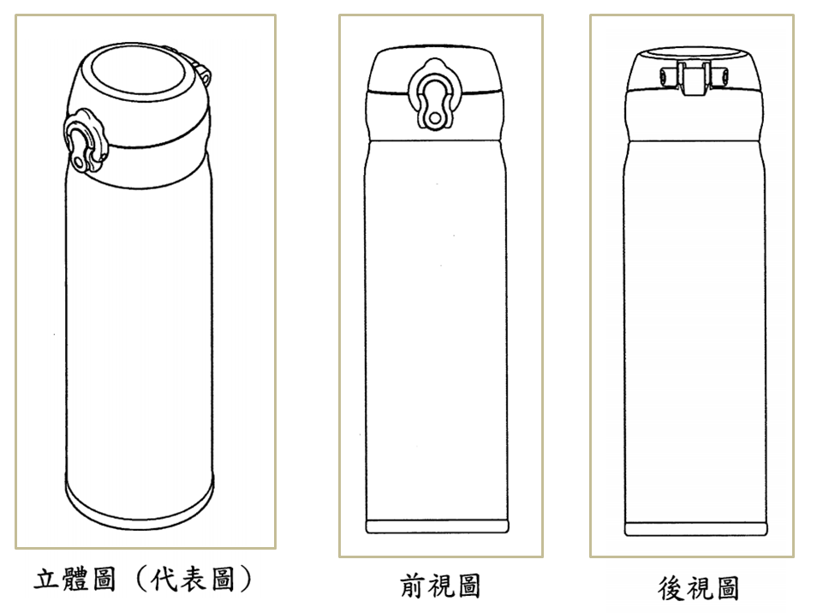
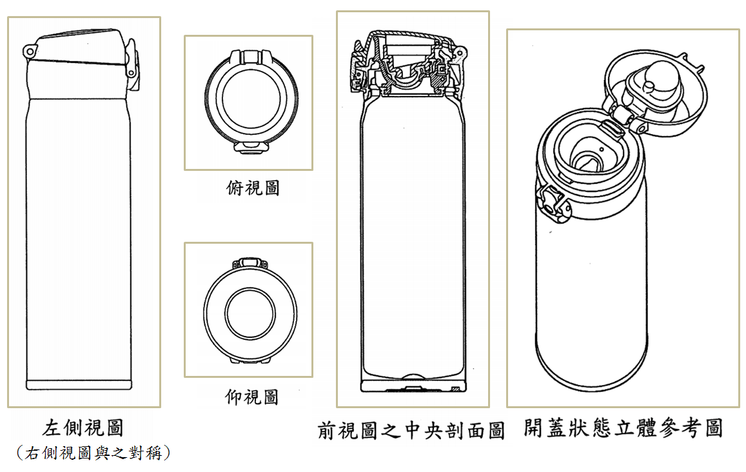

附圖四：乙證5之主要圖式
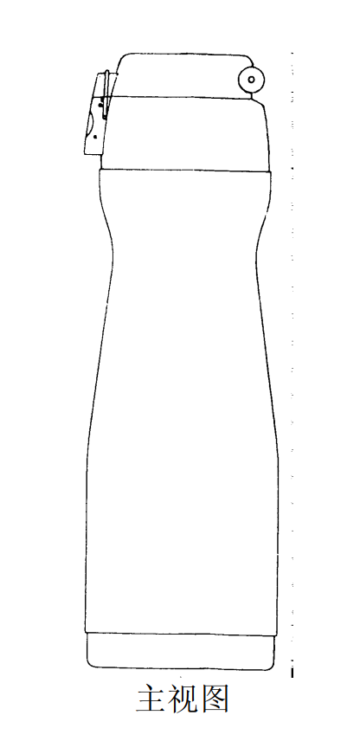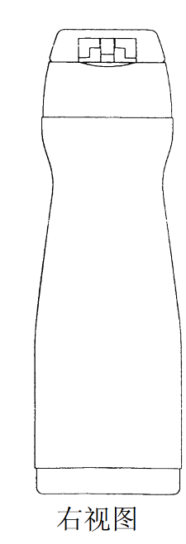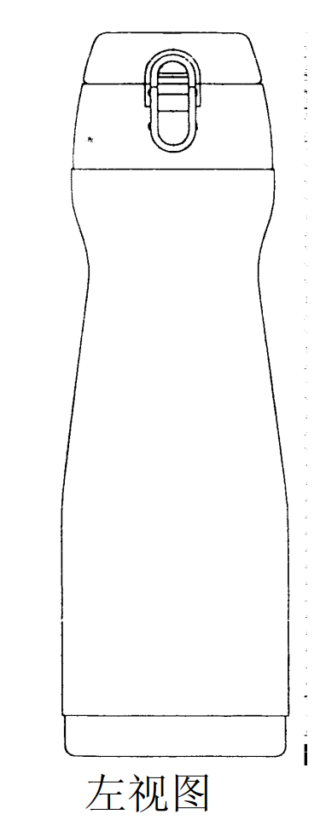
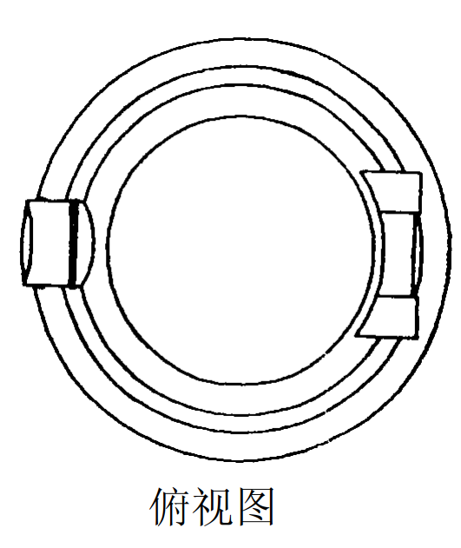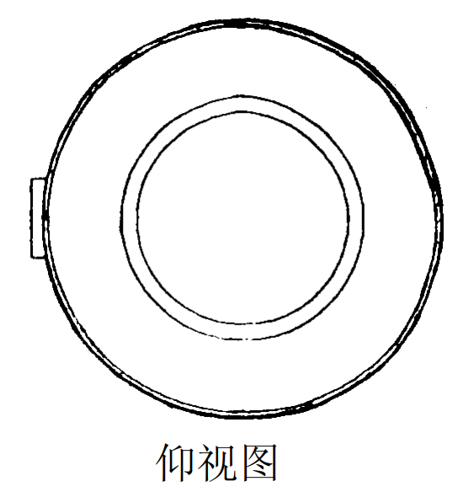

附圖五：乙證6之主要圖式
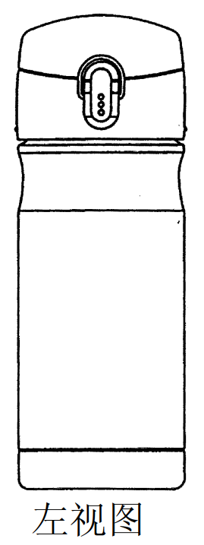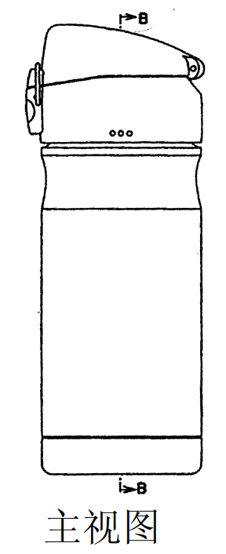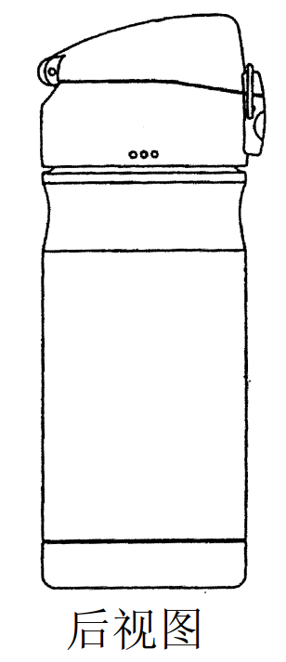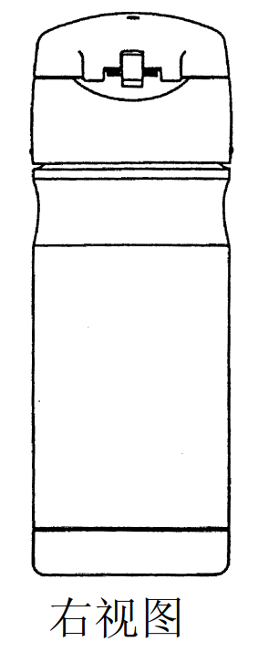
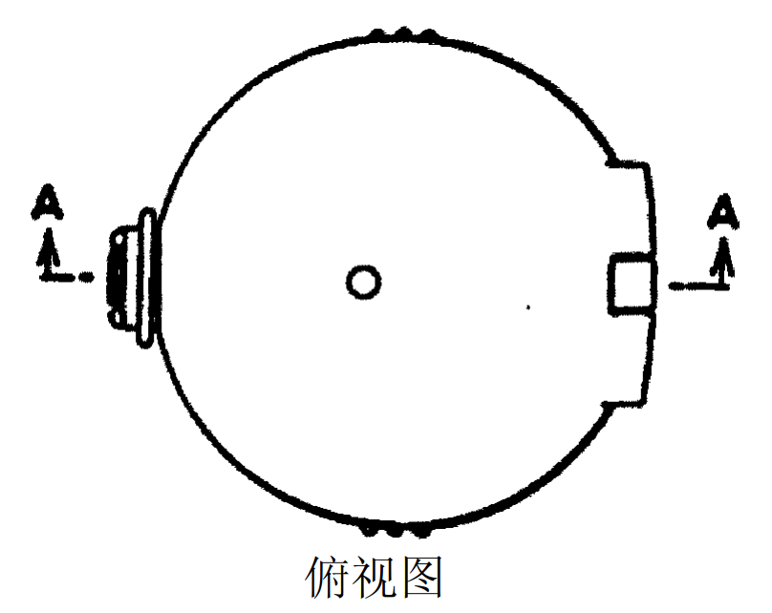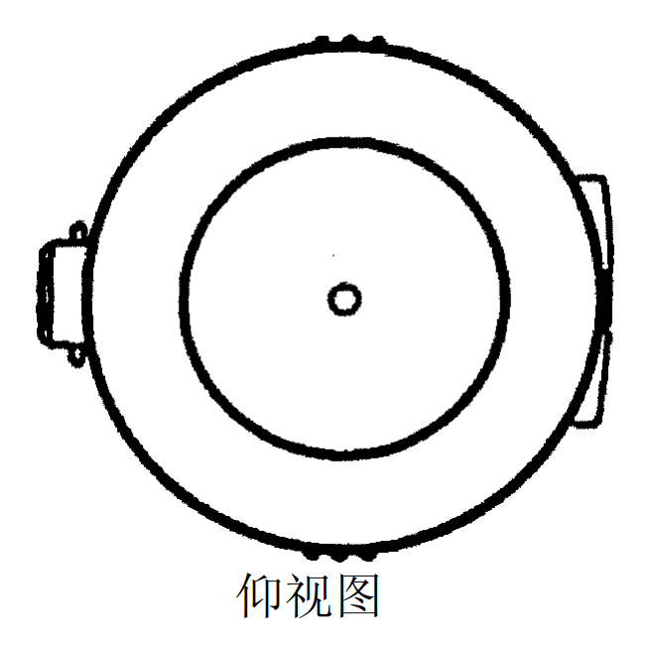
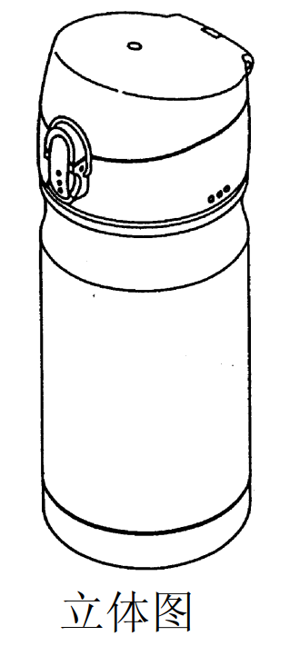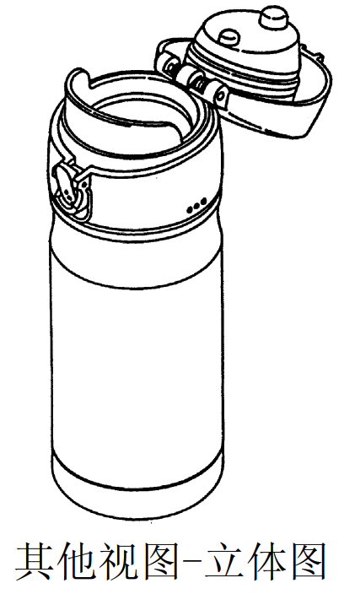

附圖六 ：乙證7之主要圖式
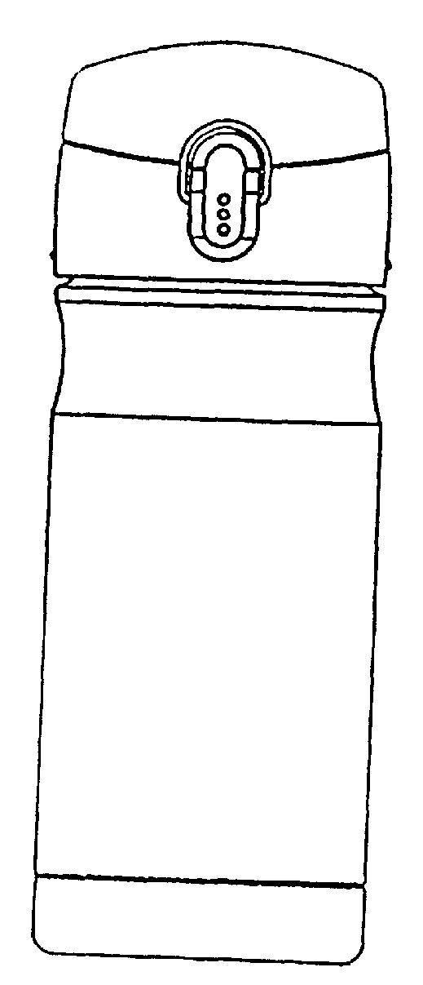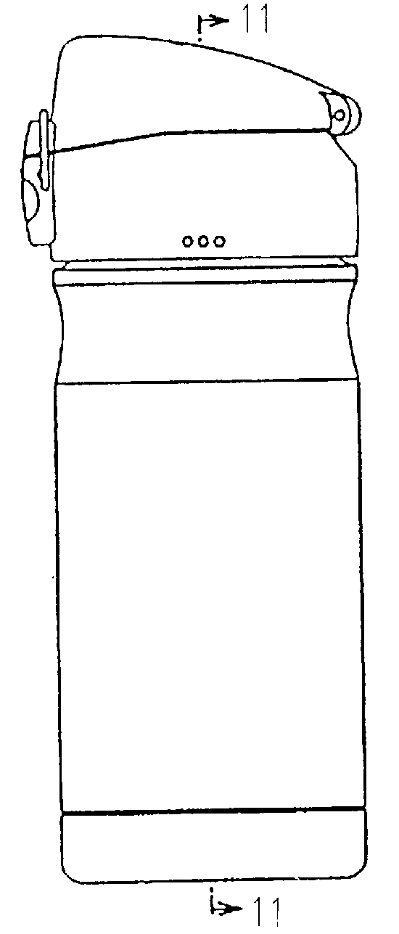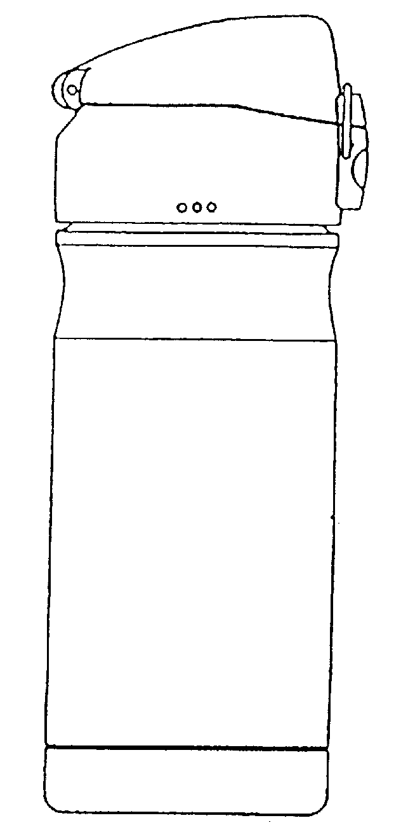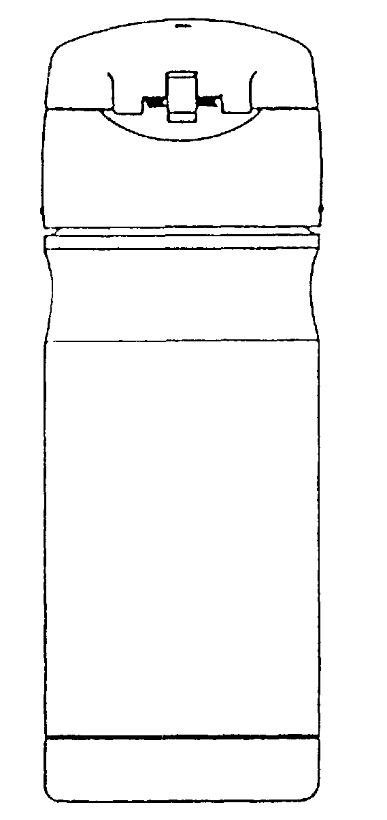
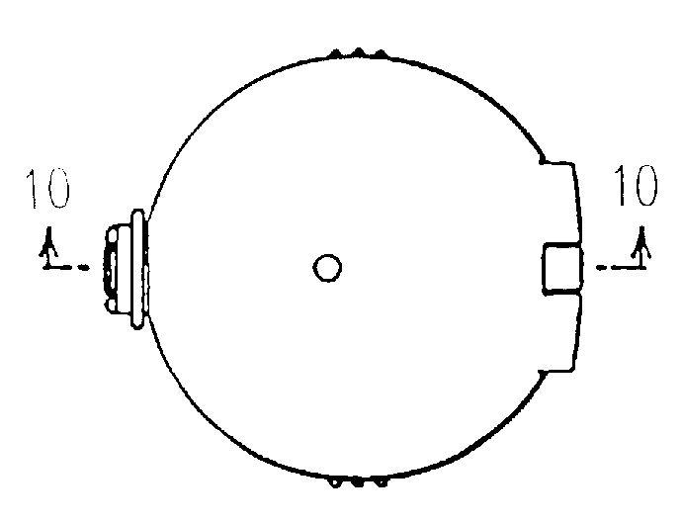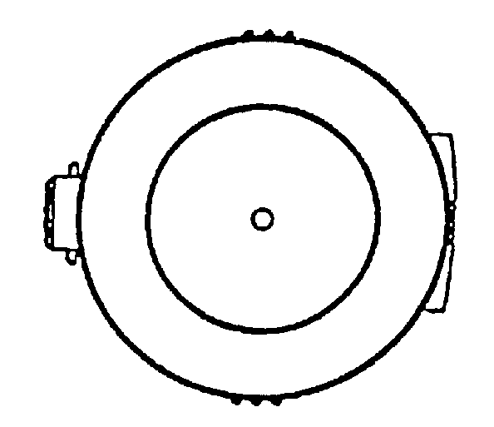
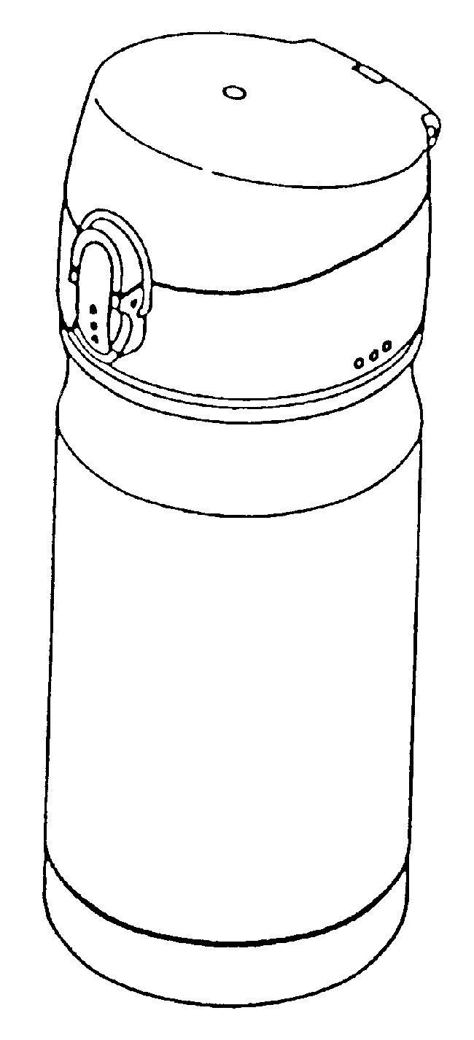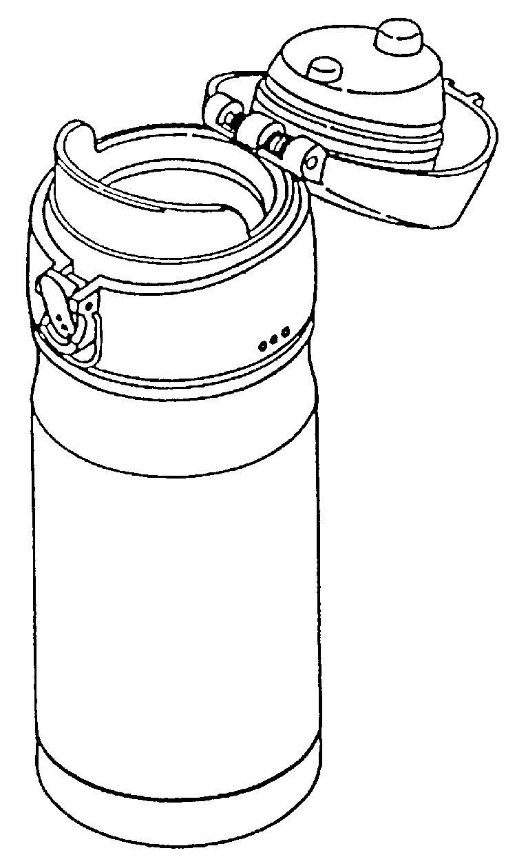

附圖七：系爭專利與系爭產品A之共同及差異特徵
- 經整體觀察比對，系爭專利與系爭產品A之「共同特徵」：
特徵 | 系爭專利與系爭產品A之共同特徵
a1 | 蓋體之「上蓋體」頂面為沿前、後方向傾斜之傾斜面，且該傾斜面略為向上隆起
a2 | 蓋體與本體交接處形成一漸縮之頸部
a3 | 扣合部之「按壓鍵」呈葫蘆形
a4 | 扣合部之「扣環」呈半圓形
a5 | 本體鄰近底部之下緣設有一「凸緣」
a6 | 本體底部設有一圓環區塊
<共同特徵比對圖>
系爭專利 | 系爭產品A
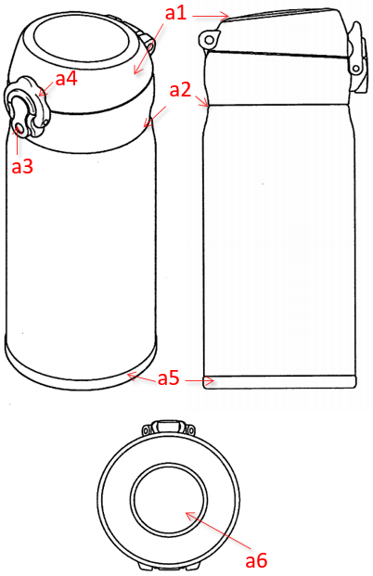 | 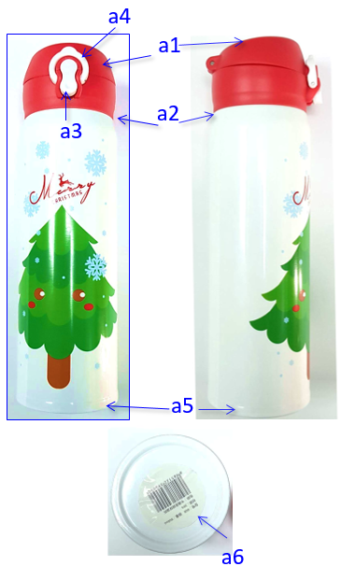
- 經整體觀察比對，系爭專利與系爭產品A之「差異特徵」：
特徵 | 系爭專利 | 系爭產品A
a7 | 「本體」呈比例較短之圓筒狀 | 「本體」呈比例較狹長之圓筒狀
a8 | 上座體頂部設有一『圓飾』 | 上座體頂部未設有裝飾
<差異特徵比對圖>
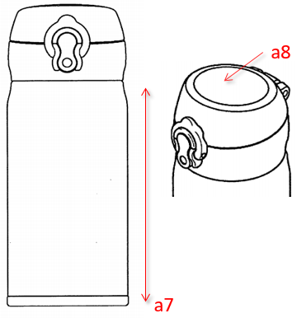 | 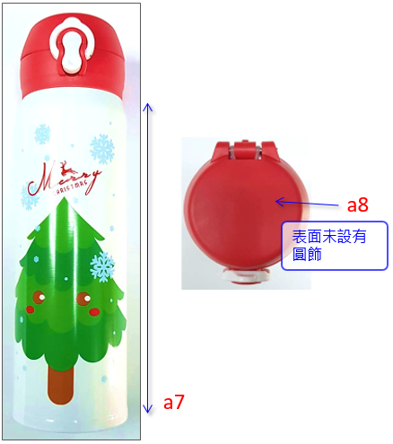

附圖八：系爭專利與系爭產品B之共同及差異特徵
- 經整體觀察比對，系爭專利與系爭產品B之「共同特徵」如下：
特徵 | 系爭專利與系爭產品B之共同特徵
b1 | 蓋體之「上蓋體」頂面為沿前、後方向傾斜之傾斜面，且該傾斜面略為向上隆起
b2 | 蓋體與本體交接處形成一漸縮之頸部
b3 | 扣合部之「按壓鍵」呈葫蘆形
b4 | 扣合部之「扣環」呈半圓形
b5 | 本體鄰近底部之下緣設有一「凸緣」
b6 | 本體底部設有一圓環區塊
<共同特徵比對圖>
系爭專利 | 系爭產品B
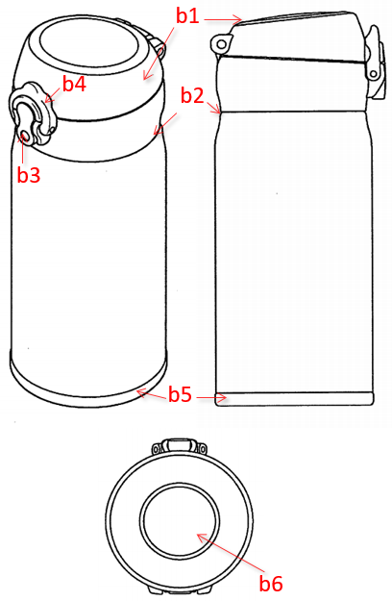 | 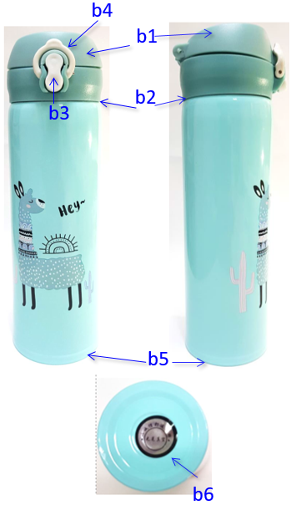
- 經整體觀察比對，系爭專利與系爭產品之「差異特徵」如下：
特徵 | 系爭專利 | 系爭產品B
b7 | 「本體」呈比例較短之圓筒狀 | 「本體」呈比例較狹長之圓筒狀
b8 | 上座體頂部設有一『圓飾』 | 上座體頂部未設有裝飾
<差異特徵比對圖>
系爭專利 | 系爭產品B
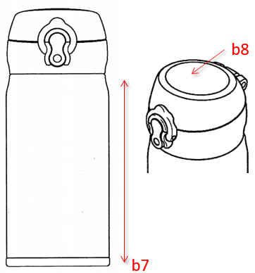 | 

